LED maska JOVS na krk a dekolt
Táto LED maska je moderná pomôcka pre domáce použitie na regeneráciu a omladenie pokožky krku a dekoltu, ktorá sa zameriava na viditeľné známky starnutia. Pomáha zlepšiť pevnosť, pružnosť a celkovú vitalitu pokožky, ktorá je často zanedbávaná. Vďaka svojmu tvaru a intenzite svetla dokáže účinne ošetriť aj oblasti, ktoré nie sú dostupné bežnými kozmetickými prípravkami. Pre komplexnú starostlivosť o celú tvár, krk a dekolt ju možno kombinovať s LED maskou JOVS alebo 4D laserovou maskou JOVS pre maximálnu komplexnú a účinnú starostlivosť.
Maska využíva pokročilú technológiu LED svetla, ktorá pôsobí na rôzne vrstvy pokožky pomocou špecifických vlnových dĺžok. Rôzne režimy osvetlenia sa zameriavajú na rôzne problémy pokožky – od spevnenia a vyhladenia až po vyrovnanie tónu pleti. Táto technológia stimuluje činnosť buniek, podporuje produkciu kolagénu a zlepšuje mikrocirkuláciu. Vďaka viacerým režimom si môžete ľahko vybrať ten správny pre aktuálne potreby vašej pokožky.
Maska je veľmi ľahko použiteľná a navrhnutá tak, aby bola rýchla a pohodlná. Jednoducho si ju nasadíte, vyberiete preferovaný režim a necháte pôsobiť len niekoľko minút denne. Celý proces je neinvazívny, bezbolestný a mimoriadne pohodlný, takže ho ľahko zapadnete do svojho nabitého programu. Pravidelné používanie pomôže udržať pokožku na krku a dekolte sviežu, vitálnu a mladistvú bez nutnosti navštevovať profesionálny salón. Produkty JOVS používajú mnohé hollywoodske celebrity.
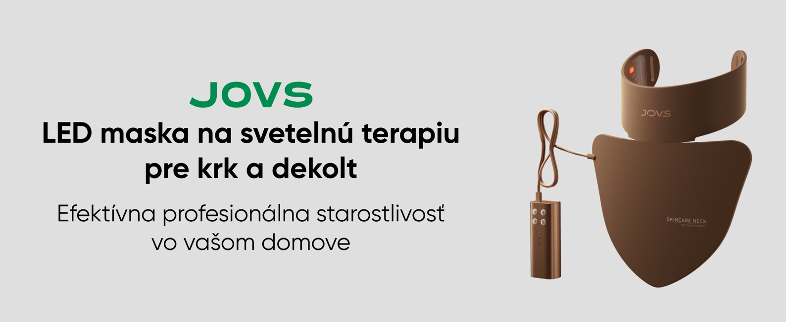

Hlavné vlastnosti
● Komplexná starostlivosť 3 v 1: Jedno zariadenie na cielenú liečbu krku a hrudníka (dekoltu) alebo hornej časti chrbta.
● Klinicky overené červené svetlo: Využívajú sa 66 LED diódy s vysoko čistým červeným svetlom s vlnovou dĺžkou 660 nm, ktoré sa používajú v profesionálnych klinikách.
● Viditeľné omladenie a spevnenie: Podporuje syntézu kolagénu, vyhladzuje jemné vrásky a obnovuje pevnosť a pružnosť pokožky.
● Proti starnutiu: Pomáha regenerovať pokožku poškodenú UV žiarením, vyrovnáva tón pleti a rozjasňuje pokožku.
● Perfektné prispôsobenie a pohodlie: Vyrobené z silikónu vhodného pre styk s potravinami s flexibilným 360° dizajnom, ktorý perfektne priľne k pokožke.
● Jednoduché a intuitívne ovládanie: Pomocou prehľadného ovládacieho panela môžete ľahko nastaviť dve úrovne intenzity (vysoká/nízka) a dĺžku ošetrenia (10, 15 alebo 20 minút).
● Bezpečný pre citlivú pokožku: Terapia červeným svetlom je šetrná a nemá žiadne negatívne vedľajšie účinky.
● Pohodlné používanie: Ľahká konštrukcia (len 350 g) a pevná opora krku zabraňujú nepohodliu a skĺznutiu masky.
● Domáce kúpeľné zážitky: Poskytuje pocit termálnej kompresie, ktorý zároveň uvoľňuje a aktivuje pokožku.

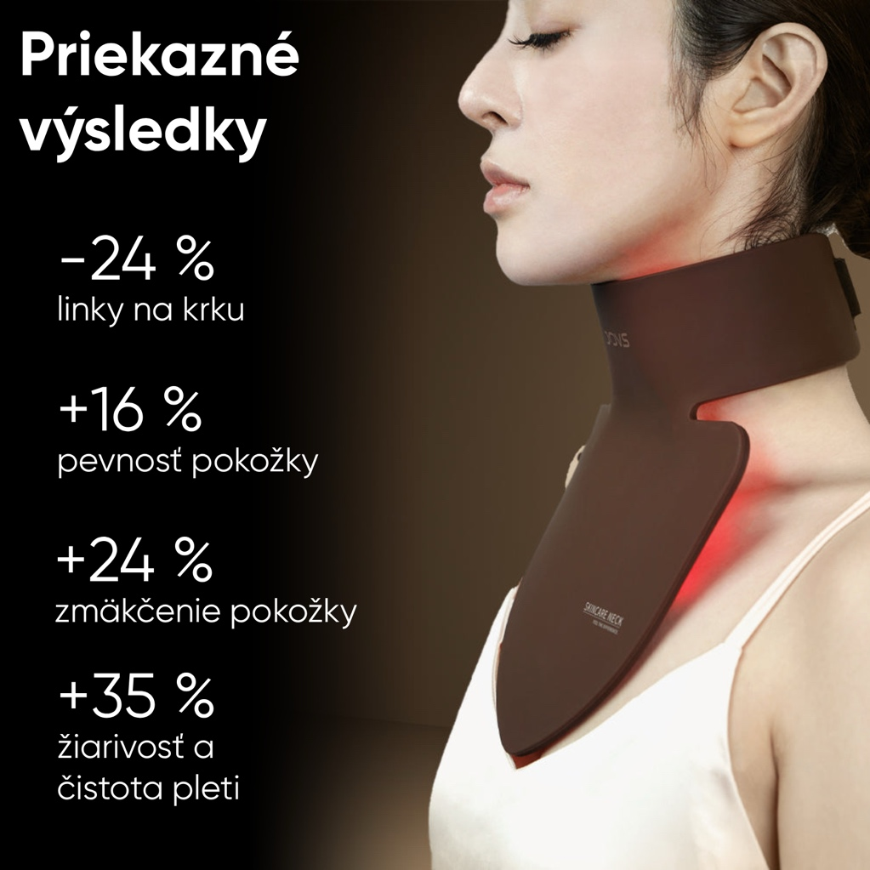
Profesionálna terapia červeným svetlom
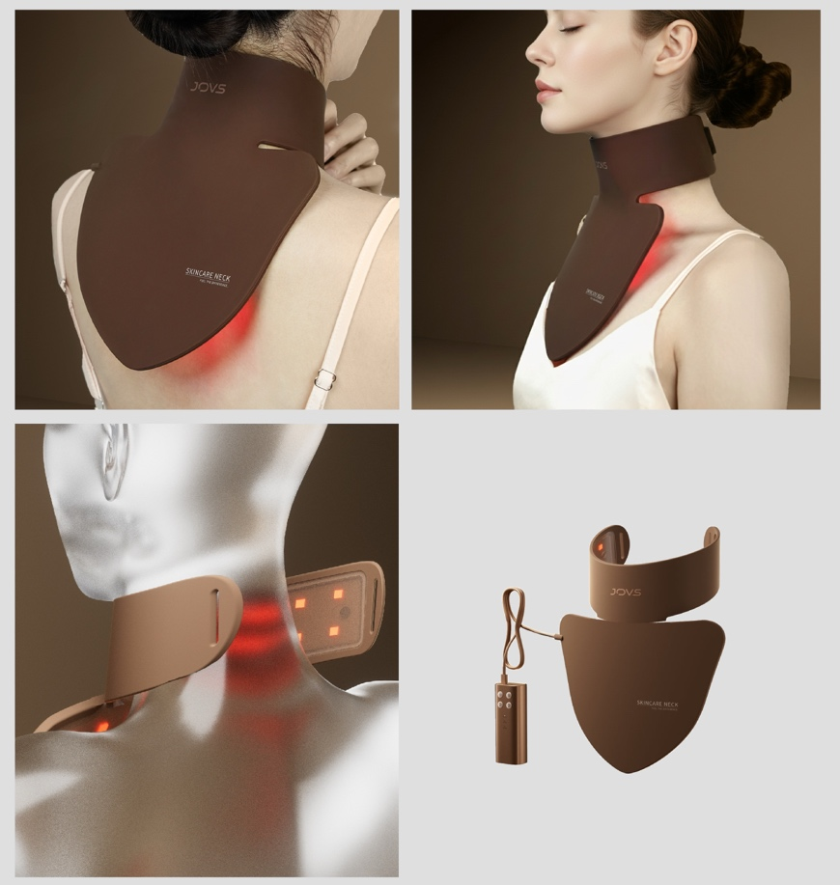
Srdcom masky JOVS je vysoko čisté červené svetlo s vlnovou dĺžkou 660 nm, ktorého účinky boli potvrdené vedeckými štúdiami. Na rozdiel od bežných zariadení táto technológia preniká hlboko pod povrch pokožky, kde pôsobí priamo na fibroblastové bunky, stimuluje ich metabolizmus a podporuje produkciu nového kolagénu a elastínu. Tento proces prirodzene obnovuje pokožku zvnútra, čo vedie k viditeľnému zníženiu vrások, pevnejším kontúram a celkovému omladeniu.

Jedno zariadenie, trojitý účinok
Zabudnite na neúčinné krémy a viacero rôznych zariadení. Maska JOVS bola inteligentne navrhnutá s rozšírenou ožarovanou plochou, aby poskytovala komplexnú starostlivosť nielen o krk, ale aj o dekolt a hornú časť chrbta. Podobne ako tvár, aj tieto oblasti sú vystavené slnku a známkam starnutia, ale často na nezabúdame. S jedným zariadením môžete bojovať proti vráskam na krku, pigmentovým škvrnám na dekolte a nedokonalostiam na chrbte.
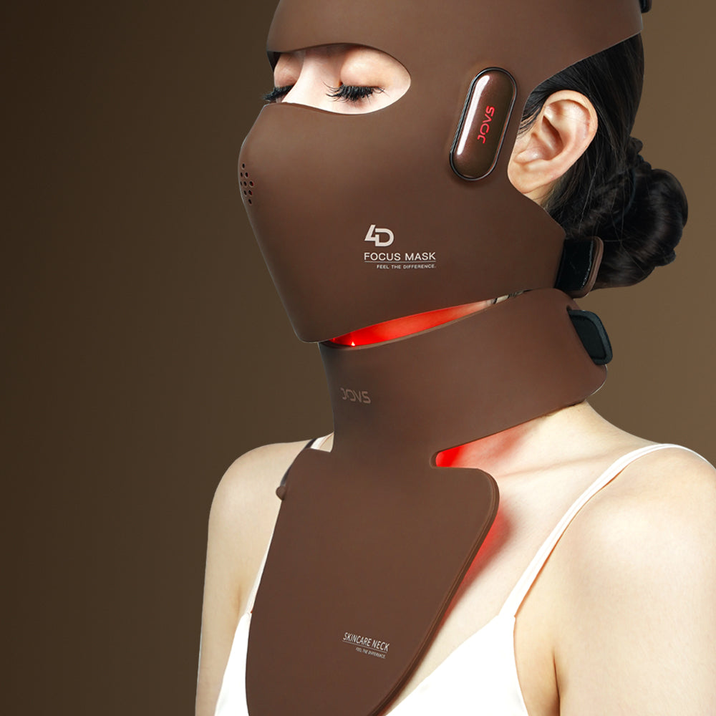
V kombinácii s maskou na tvár
Maska dosahuje najlepšie výsledky v kombinácii s laserovou maskou na tvár JOVS 4D alebo LED maskou na tvár JOVS, pretože tak vzniká komplexná starostlivosť o tvár, krk a dekolt. Zatiaľ čo maska na krk a dekolt pôsobí na zmiernenie príznakov starnutia a spevnenie týchto oblastí, maska na tvár sa zameriava na hlbokú regeneráciu pokožky a vyrovnanie tónu tváre. Spoločné použitie oboch zariadení zaručuje rovnomerný účinok, ktorý sa približuje výsledkom profesionálnych salónov. Výsledkom je harmonická, mladistvá a žiarivá pleť od tváre po dekolt.

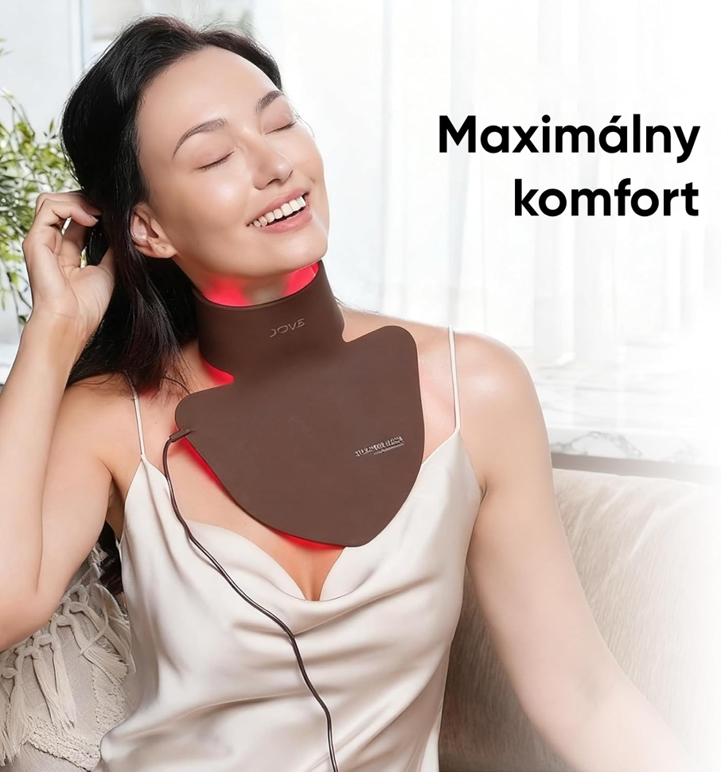
Maximálny komfort a priľnavosť
Účinnosť svetelnej terapie závisí od tesného kontaktu s pokožkou. Preto je maska JOVS vyrobená z luxusne mäkkého a pružného silikónu vhodného pre styk s potravinami, ktorý sa perfektne prispôsobí akémukoľvek tvaru tela. Tento 360° dizajn zabezpečuje rovnomerné rozloženie svetla bez straty energie. Pevná, ale pohodlná opora krku tiež zabraňuje skĺznutiu masky, takže sa počas 10-minútovej procedúry môžete relaxovať, čítať alebo venovať iným činnostiam.

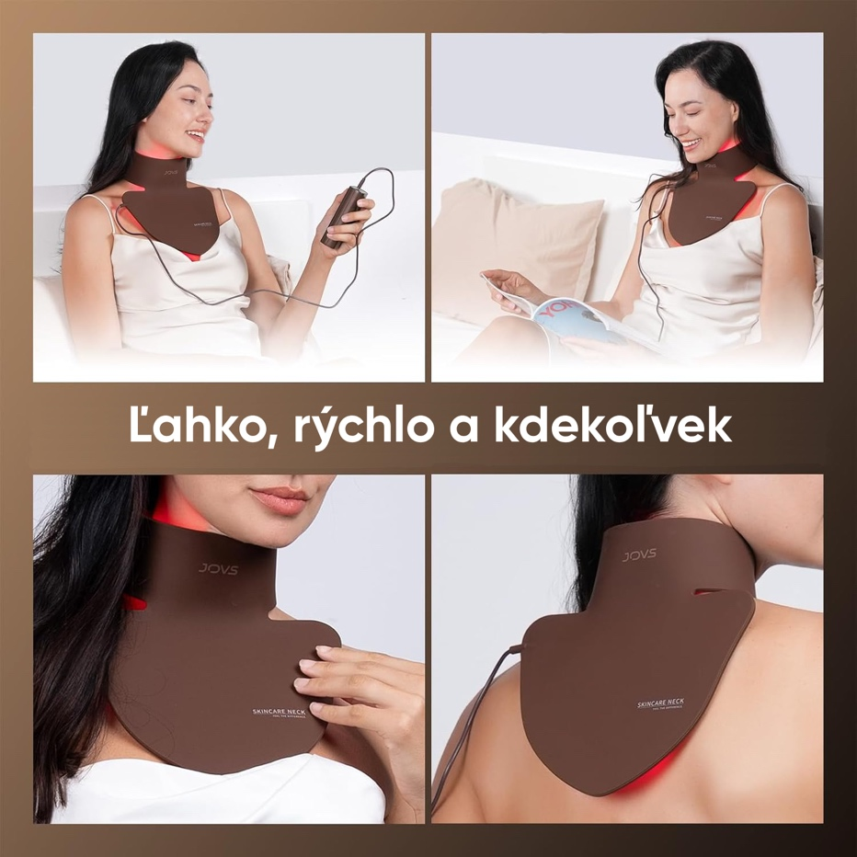
Váš osobný rituál krásy
Maska je neuveriteľne jednoduchá na používanie a rýchlo sa stane vaším obľúbeným relaxačným rituálom.
- Očistite a osušte pokožku krku, dekoltu a chrbta. Odstráňte všetky šperky z ošetrovanej oblasti.
- Pripojte masku k ovládaču, nasaďte si ju a upevnite nastaviteľnými popruhmi.
- Stlačte a podržte tlačidlo, aby ste zapli zariadenie a vybrali úroveň intenzity.
- Nastavte požadovanú dĺžku ošetrenia (predvolené nastavenie je 10 minút). Maska sa po uplynutí času automaticky vypne.
Pre dosiahnutie najlepších výsledkov odporúčame používať masku 3-5 krát týždenne. Denné používanie by nemalo presiahnuť 30 minút.

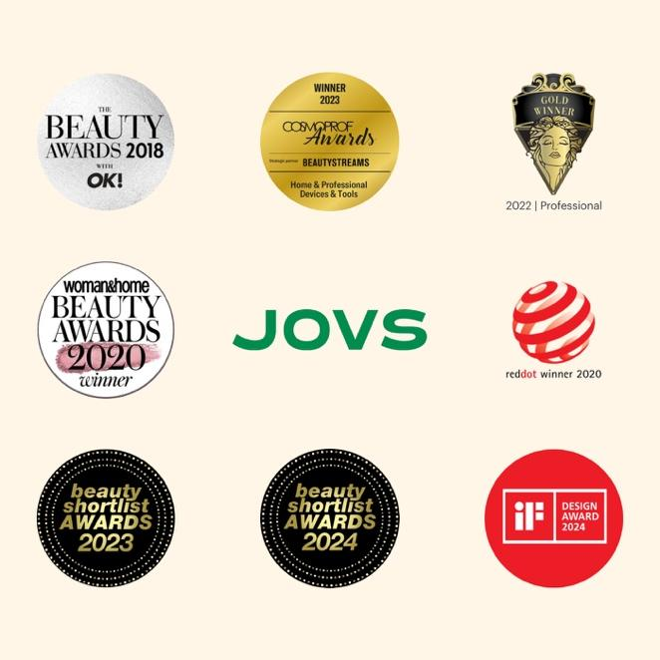
Spoločnosť JOVS
Spoločnosť JOVS je globálnym lídrom v oblasti estetických a kozmetických technológií, známym svojimi patentovanými inováciami a dôrazom na vedecký výskum. Každý produkt prechádza rozsiahlym testovaním s rôznymi skupinami používateľov, aby sa zabezpečil maximálny komfort, bezpečnosť a účinnosť. Značka JOVS sa stala populárnou medzi mnohými poprednými hollywoodskymi celebritami. Vďaka svojmu priekopníckemu prístupu k dizajnu a výkonu získala spoločnosť JOVS mnoho prestížnych ocenení v oblasti krásy a dizajnu, vrátane Red Dot Award, iF Design Award, Cosmoprof Awards a Beauty Shortlist Awards.

Technické parametre
● Názov produktu: LED maska JOVS na krk a hrudník
● Technológia: Terapia červeným svetlom LED
● Vlnová dĺžka: 660 nm
● Počet LED diód: 66
● Výstupný výkon: 3 W
● Materiál: Silikón vhodný pre styk s potravinami
● Hmotnosť: 350 g (vrátane ovládača)

Obsah balenia
● 1x maska na krk a hrudník
● 1x ovládač
● 1x nabíjací kábel TYPE-C
● 2x upevňovacie pásky
● 1x darčeková krabica

